2008年第25届全国中学生物理竞赛复赛试卷
本卷共八题，满分160分
一、（15分）
1、（5分）蟹状星云脉冲星的辐射脉冲周期是0.033s。假设它是由均匀分布的物质构成的球体，脉冲周期是它的旋转周期，万有引力是唯一能阻止它离心分解的力，已知万有引力常量，由于脉冲星表面的物质未分离，故可估算出此脉冲星密度的下限是 。
2、（5分）在国际单位制中，库仑定律写成，式中静电力常量，电荷量q₁和q₂的单位都是库仑，距离r的单位是米，作用力F的单位是牛顿。若把库仑定律写成更简洁的形式，式中距离r的单位是米，作用力F的单位是牛顿。若把库仑定律写成更简洁的形式，式中距离r的单位是米，作用力F的单位是牛顿，由此式可这义一种电荷量q的新单位。当用米、千克、秒表示此新单位时，电荷新单位= ；新单位与库仑的关系为1新单位= C。
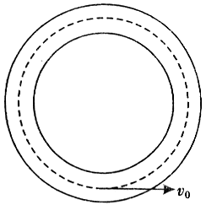
3、（5分）电子感应加速器（betatron）的基本原理如下：一个圆环真空室处于分布在圆柱形体积内的磁场中，磁场方向沿圆柱的轴线，圆柱的轴线过圆环的圆心并与环面垂直。圆中两个同心的实线圆代表圆环的边界，与实线圆同心的虚线圆为电子在加速过程中运行的轨道。已知磁场的磁感应强度B随时间t的变化规律为，其中T为磁场变化的周期。B₀为大于0的常量。当B为正时，磁场的方向垂直于纸面指向纸外。若持续地将初速度为v₀的电子沿虚线圆的切线方向注入到环内（如图），则电子在该磁场变化的一个周期内可能被加速的时间是从t= 到t= 。

二、（21分）嫦娥1号奔月卫星与长征3号火箭分离后，进入绕地运行的椭圆轨道，近地点离地面高，远地点离地面高，周期约为16小时，称为16小时轨道（如图中曲线1所示）。随后，为了使卫星离地越来越远，星载发动机先在远地点点火，使卫星进入新轨道（如图中曲线2所示），以抬高近地点。后来又连续三次在抬高以后的近地点点火，使卫星加速和变轨，抬高远地点，相继进入24小时轨道、48小时轨道和地月转移轨道（分别如图中曲线3、4、5所示）。已知卫星质量，地球半径，地面重力加速度，月球半径。
1、试计算16小时轨道的半长轴a和半短轴b的长度，以及椭圆偏心率e。
2、在16小时轨道的远地点点火时，假设卫星所受推力的方向与卫星速度方向相同，而且点火时间很短，可以认为椭圆轨道长轴方向不变。设推力大小F=490N，要把近地点抬高到600km，问点火时间应持续多长？
3、试根据题给数据计算卫星在16小时轨道的实际运行周期。
4、卫星最后进入绕月圆形轨道，距月面高度H_{m}约为200km，周期T_{m}=127分钟，试据此估算月球质量与地球质量之比值。
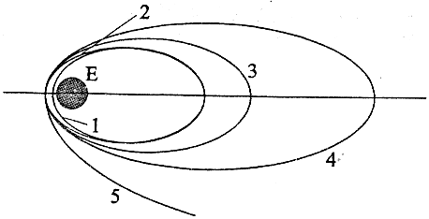

三、（22分）足球射到球门横梁上时，因速度方向不同、射在横梁上的位置有别，其落地点也是不同的。已知球门的横梁为圆柱形，设足球以水平方向的速度沿垂直于横梁的方向射到横梁上，球与横梁间的滑动摩擦系数，球与横梁碰撞时的恢复系数e=0.70。试问足球应射在横梁上什么位置才能使球心落在球门线内（含球门上）？足球射在横梁上的位置用球与横梁的撞击点到横梁轴线的垂线与水平方向（垂直于横梁的轴线）的夹角（小于）来表示。不计空气及重力的影响。

四、（20分）图示为低温工程中常用的一种气体、蒸汽压联合温度计的原理示意图，M为指针压力表，以V_{M}表示其中可以容纳气体的容积；B为测温饱，处在待测温度的环境中，以V_{B}表示其体积；E为贮气容器，以V_{E}表示其体积；F为阀门。M、E、B由体积可忽略的毛细血管连接。在M、E、B均处在室温T₀=300K时充以压强的氢气。假设氢的饱和蒸气仍遵从理想气体状态方程。现考察以下各问题：
1、关闭阀门F，使E与温度计的其他部分隔断，于是M、B构成一简易的气体温度计，用它可测量25K以上的温度， 这时B中的氢气始终处在气态，M处在室温中。试导出B处的温度T和压力表显示的压强p的关系。除题中给出的室温T₀时B中氢气的压强P₀外，理论上至少还需要测量几个已知温度下的压强才能定量确定T与p之间的关系？
2、开启阀门F，使M、E、B连通，构成一用于测量20～25K温度区间的低温的蒸气压温度计，此时压力表M测出的是液态氢的饱和蒸汽压。由于饱和蒸气压与温度有灵敏的依赖关系，知道了氢的饱和蒸气压与温度的关系，通过测量氢的饱和蒸气压，就可相当准确地确定这一温区的温度。在设计温度计时，要保证当B处于温度低于时，B中一定要有液态氢存在，而当温度高于时，B中无液态氢。到达到这一目的，与V_{B}间应满足怎样的关系？已知时，液态氢的饱和蒸气压。
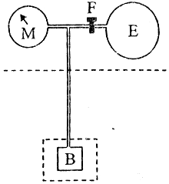
3、已知室温下压强的氢气体积是同质量的液态氢体积的800倍，试论证蒸气压温度计中的液态气不会溢出测温泡B。

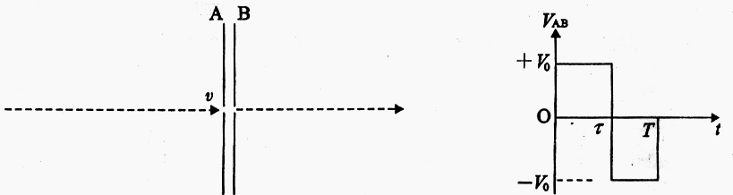
五、（20分）一很长、很细的圆柱形的电子束由速度为v的匀速运动的低速电子组成，电子在电子束中均匀分布，沿电子束轴线每单位长度包含n个电子，每个电子的电荷量为，质量为m。该电子束从远处沿垂直于平行板电容器极板的方向射向电容器，其前端（即图中的右端）于t=0时刻刚好到达电容器的左极板。电容器的两个极板上各开一个小孔，使电子束可以不受阻碍地穿过电容器。两极板A、B之间加上了如图所示的周期性变化的电压（，图中只画出了一个周期的图线），电压的最大值和最小值分别为V₀和－V₀，周期为T。若以表示每个周期中电压处于最大值的时间间隔，则电压处于最小值的时间间隔为T－。已知的值恰好使在V_{AB}变化的第一个周期内通过电容器到达电容器右边的所有的电子，能在某一时刻t_{b}形成均匀分布的一段电子束。设电容器两极板间的距离很小，电子穿过电容器所需要的时间可以忽略，且，不计电子之间的相互作用及重力作用。

1、满足题给条件的和t_{b}的值分别为= T，t_{b}= T。
2、试在下图中画出t=2T那一时刻，在0－2T时间内通过电容器的电子在电容器右侧空间形成的电流I，随离开右极板距离x的变化图线，并在图上标出图线特征点的纵、横坐标（坐标的数字保留到小数点后第二位）。取x正向为电流正方向。图中x=0处为电容器的右极板B的小孔所在的位置，横坐标的单位。（本题按画出的图评分，不须给出计算过程）
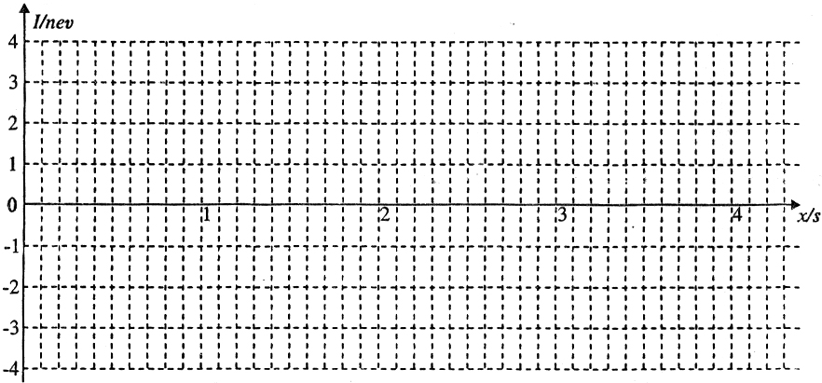
六、（22分）零电阻是超导体的一个基本特征，但在确认这一事实时受到实验测量精确度的限制。为克服这一困难，最著名的实验是长时间监测浸泡在液态氦（温度T=4.2K）中处于超导态的用铅丝做成的单匝线圈（超导转换温度T_{C}=7.19K）中电流的变化。设铅丝粗细均匀，初始时通有I=100A的电流，电流检测仪器的精度为，在持续一年的时间内电流检测仪器没有测量到电流的变化。根据这个实验，试估算对超导态铅的电阻率为零的结论认定的上限为多大。设铅中参与导电的电子数密度，已知电子质量，基本电荷。（采用的估算方法必须利用本题所给出的有关数据）

七、（20分）在地面上方垂直于太阳光的入射方向，放置一半径R=0.10m、焦距f=0.50m的薄凸透镜，在薄透镜下方的焦面上放置一黑色薄圆盘（圆盘中心与透镜焦点重合），于是可以在黑色圆盘上形成太阳的像。已知黑色圆盘的半径是太阳像的半径的两倍。圆盘的导热性极好，圆盘与地面之间的距离较大。设太阳向外辐射的能量遵从斯特藩—玻尔兹曼定律：在单位时间内在其单位表面积上向外辐射的能量为，式中为斯特藩—玻尔兹曼常量，T为辐射体表面的的绝对温度。对太而言，取其温度。大气对太阳能的吸收率为。又设黑色圆盘对射到其上的太阳能全部吸收，同时圆盘也按斯特藩—玻尔兹曼定律向外辐射能量。如果不考虑空气的对流，也不考虑杂散光的影响，试问薄圆盘到达稳定状态时可能达到的最高温度为多少摄氏度？

八、（20分）质子数与中子数互换的核互为镜像核，例如是的镜像核，同样是的镜像核。已知和原子的质量分别是和，中子和质子质量分别是和，，式中c为光速，静电力常量，式中e为电子的电荷量。
1、试计算和的结合能之差为多少MeV。
2、已知核子间相互作用的“核力”与电荷几乎没有关系，又知质子和中子的半径近似相等，试说明上面所求的结合能差主要是由什么原因造成的。并由此结合能之差来估计核子半径r_{N}。
3、实验表明，核子可以被近似地看成是半径r_{N}恒定的球体；核子数A较大的原子核可以近似地被看成是半径为R的球体。根据这两点，试用一个简单模型找出R与A的关系式；利用本题第2问所求得的r_{N}的估计值求出此关系式中的系数；用所求得的关系式计算核的半径。

